Дзяржаўная установа адукацыі
“Конкавіцкі дзіцячы сад – сярэдняя школа”

Мая Радзіма - Беларусь
План – канспект урока
“Мінск – сталіца нашай краіны”
(1 урок)
4 клас

Настаўнік пачатковых класаў:
Новік Таццяна Васільеўна
Мэта: правесці знаёмства вучняў з горадам Мінскам-сталіцай Рэспублікі Беларусь.
Задачы:
1) паказаць вучням ролю Мінска як галоўнага гаспадарчага, палітычнага і культурнага цэнтра нашай Рэспублікі; пазнаёміць іх з гісторыяй мінскіх праспектаў і вуліц, з найбольш значнымі будынкамі і помнікамі сталіцы;
2) развіваць у вучняў уменне карыстацца планам горада, знаходзіць на ім патрэбныя аб'екты, фарміраваць у іх свядомасці цікавасць да мінулага, бачанне сувязі паміж ім і сучаснасцю;
3) выхоўваць у вучняў эстэтычныя пачуцці, цягу да прыгожага і велічнага, а таксама пачуццё гонару за нашу сталіцу, за яе гераічнае мінулае і сучасныя дасягненні ў яе развіцці.
Абсталяванне: падручнікі, атлас, карткі з дамашнім заданнем, прэзентацыя, шасцівугольныя карткі (гексы).
Падрыхтоўчая работа: вучні рыхтуюць паведамленні.
Форма правядзення: урок-экскурсія.
Ход урока
- Арганізацыйны этап.
- Я вітаю тых:
- хто сёння з задавальненнем ішоў у школу;
- хто трывожыўся з розных прычын;
- у каго добры настрой;
- хто любіць вучыцца;
- хто хоча атрымаць на ўроку добрую адзнаку;
- хто любіць вучыць гісторыю сваёй краіны.
( Дзеці садзяцца за парты)
-Сённяшні ўрок я хачу пачаць вершаванымі радкамі Яніны Жабко.
Родны край, дарагі, ненаглядны,
Прыгажэйшай не знойдзеш зямлі.
Ты такі, ты такі ненаглядны,
Край, дзе крылы ўздымаюць буслы...
-Менавіта толькі такія словы можна прысвяціць сваёй Радзіме. Мы ўжо шмат даведаліся пра мінулае і сучаснае нашай Радзімы і зараз я прапаную паказаць вам свае веды.
- Этап праверкі дамашняга задання.
-Для праверкі дамашняга задання вам неабходна падзяліцца на дзве групы. Але кожны з вас павінен актыўна ўдзельнічаць у рабоце сваёй групы і паказаць добрыя веды. (Дадатак 1)
1 заданне:
З дапамогай палітыка-адміністрацыйнай карты на с. 2–3 атласа запоўні табліцу.

Назва горада | Вобласць
Салігорск
Наваполацк
Жодзіна
Астравец
Выкарыстай назвы: Віцебская, Гомельская, Гродзенская, Магілёўская, Мінская, Брэсцкая.
- Малайцы, з 1 заданнем справіліся добра.

2 заданне
1 групе: Злучы назву горада з месцам яго ўзнікнення.

2 групе: Злучы назву горада з месцам яго ўзнікнення.
 |  | вырабляюць магутныя самазвалы.
 |  | распачалося ўзвядзенне Беларускай атамнай электрастанцыі
Жодзіна |  | вырас побач са старажытным Полацкам.
Астравец |  | узнік побач з залежамі калійных солей.
Салігорск |  | вырабляюць магутныя самазвалы.
Наваполацк |  | распачалося ўзвядзенне Беларускай атамнай электрастанцыі
 |  | вырас побач са старажытным Полацкам.
 |  | узнік побач з залежамі калійных солей.

3. Заданне
Адзнач знакам «+» праўдзівыя выказванні.
Большасць насельніцтва Беларусі жыве ў гарадах.
У Наваполацку працуе прадпрыемства па пераапрацоўцы нафты.
Салігорск, Астравец, Жодзіна, Наваполацк — старажытныя беларускія гарады.
Горад Жодзіна — Радзіма героя Пятра Купрыянава.
Салігорск узнік побач з залежамі калійных солей.
Астравец знаходзіцца ў Мінскай вобласці.
(За кожнае, правільна выкананае заданне, вучань атрымлівае адзін бал.)
-Малайцы! Усе заданні выканалі правільна.
Добра ведаеце эканамічнае значэнне такіх гарадоў, як Салігорск, Наваполацк, Астравец, Жодзіна.
-Вы былі вельмі актыўнымі…
Менавіта ваша актыўнасць будзе ўлічана пры выстаўленні агульнай адзнакі за ўрок.
3. Падрыхтоўка вучняў да работы на асноўным этапе. Знаёмства з тэмай і мэтамі ўрока.
- Дзеці, я ведаю, што вы вельмі любіце падарожнічаць. І сёння я запрашаю вас у падарожжа па сваёй Радзіме. А куды будзе ляжаць наш шлях, вы павінны здагадацца самі. А нашы вучні вам дадуць маленькую падказку.
(Чытанне верша падрыхтаванымі вучнямі)
Вучань 1
На свеце ёсць прывабных шмат мясцінаў,
І гэты горад быў заўсёды мой.
Тут вуліцы раскрылены гасцінна,
І вокны пазіраюць з дабрынёй.
Вучань 2
Мой Мінск – магутны, смелы,
Славуты з даўняе пары.
Выходзяць з рук яго ўмелых
Гадзіннікі і трактары.
І самазвалы з мінскай маркай
Ён пасылае ў паход,
І дрэвы ён будуе ў парках.
Будуйся, Мінск, на сотні год!
- Хто здагадаўся, куды будзе ляжаць наш шлях? ( У Мінск)
(Настаўнік да дошкі прымацоўвае шасцівугольную картку з назвай “Мінск”. Дадатак 2.)
-Тэма ўрока: “Мінск – сталіца нашай краіны” (1 слайд)
-І сапраўды, мы з вамі адправімся на аглядную экскурсію ў сталіцу Рэспублікі Беларусь – горад Мінск. Але спачатку я прапаную вам узнавіць веды пра сталіцу нашай краіны.
Уступная гутарка-віктарына (2 слайд)
1.Успомніце дату першага ўпамінання пра Мінск. (1067)
2.З якой падзеяй звязана гэта ўпамінанне? (Бітва на рацэ Нямізе)
3.Падлічыце, колькі дакладна гадоў г. Мінску. (953)
4.Якое ганаровае званне было прысвоена Мінску за выдатныя заслугі перад Радзімай, мужнасць і гераізм, праяўленыя супраць фашысцкіх акупантаў? (Ганаровае званне “Мінск – горад-герой”).
-У ходзе экскурсіі мы пазнаёмімся з мінскімі праспектамі і вуліцамі, з найбольш значнымі будынкамі і помнікамі галоўнага гаспадарчага, палітычнага і культурнага цэнтра нашай краіны і адчуем сапраўдны гонар за нашу сталіцу.
-Але каб адправіцца на экскурсію, мы павінны распрацаваць маршрут. У гэтым нам дапаможа план горада Мінска, які змешчаны ў падручніку на фарзацы.
-Адкрыйце, калі ласка яго.
План экскурсіі:
1) Праспект Незалежнасці.
2) Праспект Пераможцаў.
3) “Востраў мужнасці і смутку”.
4) Праспект Машэрава.
5) Партызанскі праспект. (3 слайд)
-Сябры, згодны, з маршрутам агляднай экскурсіі? (Згодны.)
-Від транспарту, на якім мы адпраўляемся, – аўтобус.
4. Этап засваення новых ведаў.
-А зараз уявіце, што мы ўжо ў аўтобусе, сядзьце зручней, вазьміце з сабой уважлівасць і пільнасць, адпраўляемся. Помніце пра правілы паводзін на экскурсіі.
(Прагляд відэароліка пра Мінск. 4 слайд)
-Мы набліжаемся да праспекта Незалежнасці. Пра яго нам раскажа … (Расказвае вучань)
(Настаўнік да дошкі прымацоўвае шасцівугольную картку з назвай “Праспект Незалежнасці”)
Экскурсавод: Праспект Незалежнасці – галоўная магістраль Мінска. Уздоўз праспекта размяшчаюцца важныя дзяржаўныя ўстановы. Гэта Дом урада, рэзідэнцыя Прэзідэнта, Нацыянальная Акадэмія навук Беларусі, розныя навучальныя ўстановы, Беларускі дзяржаўны цырк. Праспект упрыгожвае арыгінальны дваццацітрохпавярховы будынак Нацыянальнай бібліятэкі. У ёй захоўваюцца мільёны кніг і часопісаў, рэдкіх выданняў. У будынку бібліятэкі праводзяцца важныя дзяржаўныя мерапрыемствы, сустрэчы дзяржаў.
(Настаўнік да дошкі прымацоўвае шасцівугольныя карткі з выявамі).
-Дзякуй, садзіся!
-Наступны прыпынак праспект Пераможцаў. Экскурсію па праспекце правядзе ... (Расказвае вучань)
(Настаўнік да дошкі прымацоўвае шасцівугольную картку з назвай “Праспект Пераможцаў”)
Экскурсавод: Праспект Пераможцаў адзін з самых прыгожых у беларускай сталіцы. Па адным яго баку размяшчаюцца жылыя і грамадзянскія пабудовы, а па другім - Палац спорту, крыты футбольны манеж, спартыўны комплекс “Мінск - Арэна”, які быў адкрыты 30 студзеня 2010 года. У гэтым будынку праходзіў фінал дзіцячага конкурсу песні “Еўрабачанне”. А таксама паркавая зона манумент “Мінск - горад –герой”.
(Настаўнік да дошкі прымацоўвае шасцівугольныя карткі з выявамі).
-Дзякуй, садзіся!
-А зараз мы наведаем “ Востаў мужнасці і смутку” (5 слайд. Відэа.)
( Настаўнік да дошкі прымацоўвае шасцівугольную картку.)
-Яго яшчэ можна назваць востравам жалобы, востравам памяці аб тых грамадзянах Беларусі, якія загінулі за межамі сваёй Бацькаўшчыны ў розных войнах і ваенных канфліктах.
-Востраў слёз (кажуць у народзе) — гэта найперш за ўсе памяць аб беларускіх хлопцах, якія загінулі ў Афганістане. Горам і болем адгукнулася ў сэрцах родных гібель 771 беларускага вайскоўца.
У цэнтры вострава знаходзіцца капліца са скульптурнымі фігурамі плачучых жанчын — гэта вечная памяць аб тых, каго ніколі не будзе побач з намі.
Фізхвілінка
Увага! Зараз устаньце, дзеці.
Будзем крочыць па планеце.
Раз, два, тры, чатыры,
Крок за крокам па Радзіме.
Сонца грэе, прыпякае,
Лёгкі ветрык павявае,
Жыта спелае качае.
Вось дайшлі мы да крыніцы-
Выпіце з яе вадзіцы.
У небе птушак карагод,
І мы адправімся ў палёт.

- Наша экскурсія прадаўжаецца. Ад праспекта Пераможцаў пачынаецца адзін з цэнтральных праспектаў горада. Ён названы ў гонар Пятра Міронавіча Машэрава. Туды мы і адпраўляемся на нашым аўтобусе. (Настаўнік да дошкі прымацоўвае шасцівугольную картку з назвай “Праспект Машэрава” і партрэт П. М. Машэрава (Дадатак 3)
-Давайце прачытаем пра гэта ў падручніку самастойна на с.132-133. (Самастойнае чытанне)
Пытанні па прачытанаму:
- Што скочыў Пётр Міронавіч Машэраў?
- Кім працаваў і дзе?
- За што атрымаў званне Героя Савецкага Саюза?
-Добра, малайчыны!
-А мы з вамі рухаемся далей і накіроўваемся да Партызанскага праспекта. Гэта апошні аб’ект нашай агляднай экскурсіі па г. Мінску на гэтым уроку. Раскажа аб гэтым праспекце... (Расказвае вучань)
(Настаўнік да дошкі прымацоўвае шасцівугольную картку з назвай “Партызанскі праспект”)
Экскурсавод: Партызанскі праспект лічыцца таксама адным з самых вялікіх у сталіцы. Назва праспекта сведчыць пра ўклад беларускіх партызан у Вялікую Перамогу. На праспекце і каля яго размешчаны Мінскі матацыклетна-веласіпедны завод, Мінскі аўтамабільны завод і трактарны.
(Настаўнік да дошкі прымацоўвае шасцівугольныя карткі з выявамі).
-Дзякуй, малайчынка!
-Скажыце, калі ласка, што найбольш вам спадабалася?
-Вялікі дзякуй, вучням, якія сёння выступалі ў ролі экскурсаводаў. Усе паведамленні былі цікавымі і лаканічнымі.
5.Этап кантролю і самакантролю ведаў і спосабаў дзянняў.
Самастойная работа на картках. (Дадатак 4)
1.У якім годзе быў заснаваны горад Мінск _______ (1067, 1267)?

2.Мінску больш за ___________ (1000; 900) гадоў.

3.Нашай сталіцы прысвоена званне ______________________________
(«Горад-пераможца»; «Горад-герой»).

4.Які праспект з’яўляецца цэнтральнай магістраллю Мінска ___________________________________ (Пераможцаў, Незалежнасці)?

5. На якім праспекце пабудаваны спартыўны комплекс “Мінск-Арэна” ____________________________________ (Пераможцаў, Незалежнасці)?

6.Як у народзе называюць “Востраў мужнасці і смутку” _____________________________(“востравам слёз”, “востравам гора”?)

( За кожны правільны адказ вучань атрымлівае адзін бал.) (6 слайд)
6.Этап інфармавання аб дамашнім заданні.
1. с 128-138, засвоіць змест апавядання “Мінск – сталіца нашай дзяржавы”.
2. Скласці кароткае апавяданне аб тых гістарычных асобах, імёны якіх носяць мінскія вуліцы і плошчы. (Дадатковае)
- Карткі з дамашнім заданнем у вас на стале.
7.Этап падвядзення вынікаў урока.
Настаўнік аналізуе работу класа і асобных вучняў, выстаўляе адзнакі, звяртаецца да мэты ўрока, разам з вучнямі ацэньвае ступень яе дасягнення.
8. Этап рэфлексіі.
- А зараз я б хацела даведацца,чым вам спадабалася экскурсія. Для гэтага я прапаную адказаць вам на пытанні.
- Што вам найперш за ўсё запомнілася?
- Што вас найбольш за ўсё ўразіла?
- Чаго вы раней не ведалі пра Мінск?
- Назавіце лепшых экскурсаводаў.
- Чые паведамленні пра Мінск вам падаліся найбольш цікавым? Чаму?
-А хто хоча яшчэ больш даведацца пра Сталіцу нашай дзяржавы, чытайце кнігі. Нашай сталіцы, гэтаму цудоўнаму гораду, прысвечана шмат легендаў, твораў, вершаў і песень.

Дадатак 1
Заданні першай групе
1 заданне
З дапамогай палітыка-адміністрацыйнай карты на с. 2–3 атласа запоўні табліцу.
Назва горада | Вобласць
Салігорск
Наваполацк
Жодзіна
Астравец
Выкарыстай назвы: Віцебская, Гомельская, Гродзенская, Магілёўская, Мінская, Брэсцкая.

2 заданне:
Салігорск |  | вырабляюць магутныя самазвалы.
Наваполацк |  | распачалося ўзвядзенне Беларускай атамнай электрастанцыі
 |  | вырас побач са старажытным Полацкам.
 |  | узнік побач з залежамі калійных солей.
Злучы назву горада з месцам яго ўзнікнення.

3.Заданне
Адзнач знакам «+» праўдзівыя выказванні.
Большасць насельніцтва Беларусі жыве ў гарадах.
У Наваполацку працуе прадпрыемства па пераапрацоўцы нафты.
Салігорск, Астравец, Жодзіна, Наваполацк — старажытныя беларускія гарады.
Горад Жодзіна — Радзіма героя Пятра Купрыянава.
Салігорск узнік побач з залежамі калійных солей.
Астравец знаходзіцца ў Мінскай вобласці.
Заданні другой групе
1 заданне
З дапамогай палітыка-адміністрацыйнай карты на с. 2–3 атласа запоўні табліцу.
Назва горада | Вобласць
Салігорск
Наваполацк
Жодзіна
Астравец
Выкарыстай назвы: Віцебская, Гомельская, Гродзенская, Магілёўская, Мінская, Брэсцкая.
2 заданне.
 |  | вырабляюць магутныя самазвалы.
 |  | распачалося ўзвядзенне Беларускай атамнай электрастанцыі
Жодзіна |  | вырас побач са старажытным Полацкам.
Астравец |  | узнік побач з залежамі калійных солей.
Злучы назву горада з месцам яго ўзнікнення.

3.Заданне
Адзнач знакам «+» праўдзівыя выказванні.
Большасць насельніцтва Беларусі жыве ў гарадах.
У Наваполацку працуе прадпрыемства па пераапрацоўцы нафты.
Салігорск, Астравец, Жодзіна, Наваполацк — старажытныя беларускія гарады.
Горад Жодзіна — Радзіма героя Пятра Купрыянава.
Салігорск узнік побач з залежамі калійных солей.
Астравец знаходзіцца ў Мінскай вобласці.
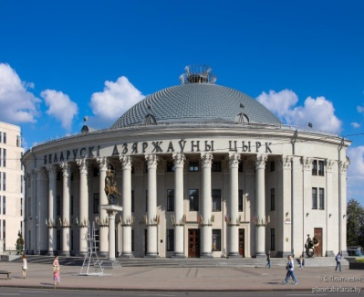
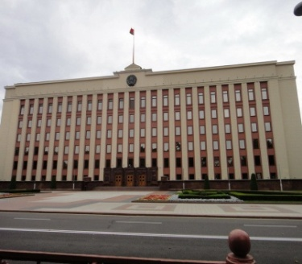
Дадатак 2

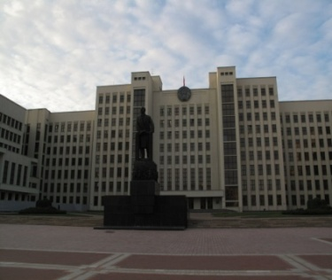
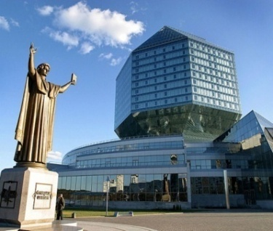

Праспект
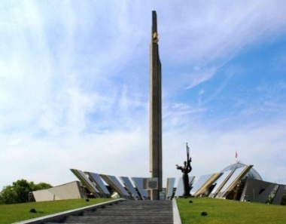
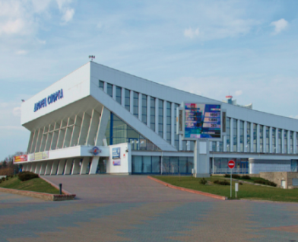
Незалежнасці

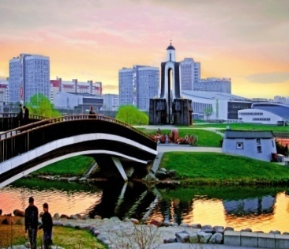

Праспект Праспект
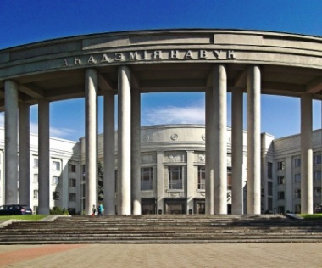
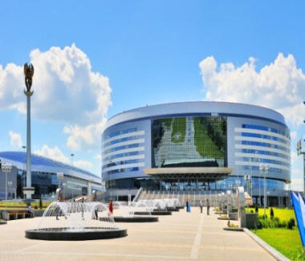
Пераможцаў Мінск Машэрава

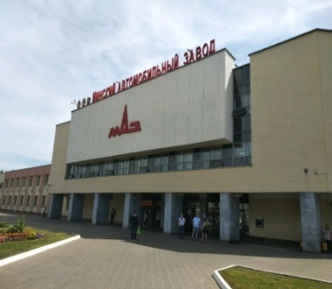
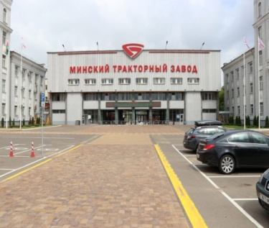
Партызанскі
праспект

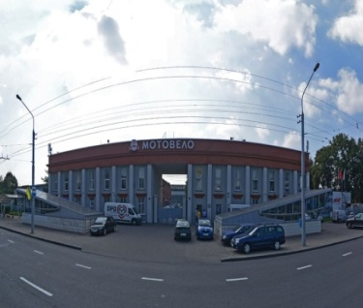

Дадатак 3
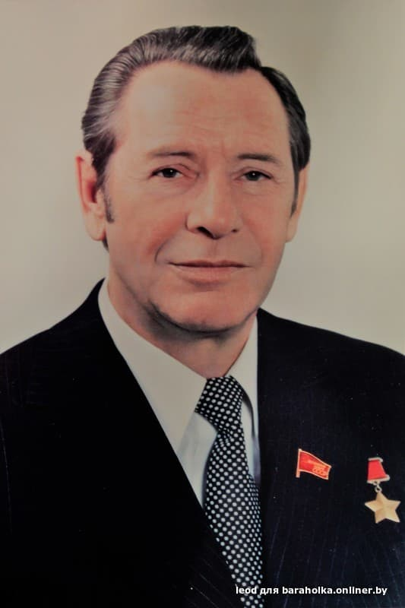

Дадатак 4

1.У якім годзе быў заснаваны горад Мінск _______ (1067, 1267)?

2.Мінску больш за ___________ (1000; 900) гадоў.

3.Нашай сталіцы прысвоена званне ______________________________
(«Горад-пераможца»; «Горад-герой»).

4.Які праспект з’яўляецца цэнтральнай магістраллю Мінска ___________________________________ (Пераможцаў, Незалежнасці)?

5. На якім праспекце пабудаваны спартыўны комплекс “Мінск-Арэна” ____________________________________ (Пераможцаў, Незалежнасці)?

6.Як у народзе называюць “Востраў мужнасці і смутку” _____________________________(“востравам слёз”, “востравам гора”?)

1.У якім годзе быў заснаваны горад Мінск _______ (1067, 1267)?

2.Мінску больш за ___________ (1000; 900) гадоў.

3.Нашай сталіцы прысвоена званне ______________________________
(«Горад-пераможца»; «Горад-герой»).

4.Які праспект з’яўляецца цэнтральнай магістраллю Мінска ___________________________________ (Пераможцаў, Незалежнасці)?

5. На якім праспекце пабудаваны спартыўны комплекс “Мінск-Арэна” ____________________________________ (Пераможцаў, Незалежнасці)?

6.Як у народзе называюць “Востраў мужнасці і смутку” _____________________________(“востравам слёз”, “востравам гора”?)

